需求规约
（家庭理财管理系统）
东软秘密

目 录
1 引言 3
1.1 目的 3
1.2 背景 3
1.3 参考资料 3
1.4 术语 3
2 任务概述 3
2.1 目标 3
3 需求规定 4
3.1 一般性需求 4
4 五．功能需求描述 5
4.1 系统安全性的要求 8
5 运行环境规定 8
5.1 运行环境 8
5.2 接口 8
6 遗留问题 8
7 项目非技术需求 9

引言

目的
多年以来人们都使用传统的人工方式记录和管理家庭或自己财务情况。这种管理和记录方式不仅不便于长期保存，也存在着不可避免的缺点，如效率太低、保密性太差。时间一长，伴随着居民收入水平的提高和居民各种消费和收入的多样性，家庭理财所需要管理的信息就会越来越多，就会产生大量的文件和数据，这样就会对查阅、更新、保存等方面都产生不少的困难。
随着科学技术的不断提高，计算机科学日渐成熟，其强大的功能已逐渐被人们认识并掌握。如果使用计算机对家庭理财信息进行管理具有传统的手工管理所没法比拟的优点。例如：统计方便、查找容易、可靠性高、保密性好、更新方便等。这些优点能够极大地提高家庭理财信息管理的效率，大大降低居民在信息管理精力上的投入，使企业获得更大的利润空间。因此，开发一个能够管理家庭内部各种财务信息的家庭理财管理系统是一件十分必要的事情。

背景
家庭理财系统，即Family Conduct Financial Transactions System。它利用计算机应用技术，使家庭理财逐步信息化，从而形成由家庭成员与计算机共同构成服务于家庭的人机信息财务管理系统。随着计算机发展，家庭理财系统已经成为很多家庭财务管理的一个重要途径。计算机的最大优点在于利用它能够高效准确地进行财务信息管理。使用计算机进行信息财务管理，不仅提高了工作效率，而且大大的提高了其安全性。

参考资料
暂无描述。

术语

任务概述

目标
如果使用计算机对家庭理财信息进行管理具有传统的手工管理所没法比拟的优点。例如：统计方便、查找容易、可靠性高、保密性好、更新方便等。这些优点能够极大地提高家庭理财信息管理的效率，大大降低居民在信息管理精力上的投入，使企业获得更大的利润空间。

需求规定

一般性需求
家庭理财管理系统是针对用户要求用计算机，对自己的财务的收入、支出以及相关的各种信息，进行记录、修改、添加、删除而设计的一种现代化管理软件。
通过需求分析,本系统需要具有以下功能：
(1)由于一项新的软件在被使用之前，对于使用者来说是陌生和崭新的,所以要求系统具有良好的人机界面。
(2)能够实现家庭理财管理系统的各项功能，能成功的对用户各种信息进行管理。
(3)查询、修改、删除、添加数据方便，数据的稳定性和可靠性好。
具体说来，要求本系统具有以下几个功能模块：用户登录模块、用户管理模块、数据库备份模块、收入模块、支出模块、密码管理模块、账目统计模块、报表输出模块以及查询模块。
各模块具体的需求描述如下：
(1) 用户登录
用户注册：主要用于注册用户。
用户登录：验证用户的信息是否合法，以及验证用户是否为系统的合法用户。
用户注销：主要用于注销用户(只能注销当前登陆用户)。
(2)用户管理
在系统中分为普通用户修改自己信息和管理员修改所有用户信息：
普通用户可以修改自己的普通信息，可以修改自己的密码（我们通常单独提供修改密码的功能）。
管理员可以修改所有用户信息，包括查询用户信息、添加用户、删除用户、更改用户。
(3) 数据库管理
主要对数据库里的数据进行备份、恢复、数据整理、数据初始化。
数据库备份：主要是对家庭当前理财数据库完全备份，以便发生意外时恢复
数据库恢复：数据库恢复是从已备份的数据库中选择所要恢复的数据库进行完全覆复
数据整理：数据整理是当数据量过大以至影响系统性能时，可将选定删除
数据初始化：数据初始化将清空本系统所有数据
(4) 收入信息维护
主要实现对收入信息的查询、添加、删除、修改。
(5) 支出信息维护
主要实现对支出信息的查询、添加、删除、修改。
(5) 财务管理
①证券帐户管理
查询、添加、删除，维护证券账户。
②持股管理
查询、添加、删除，维护手上股票信息，这样即使在没有网络的情况下对自己的股票也了如指掌。
③证券流水账管理
查询、添加、删除，维护手上股票买入卖出等流水信息。
(6)报表管理
主要实现对收入、支出记录按时间、按类型查询；将收入、支出记录输出为报表（包括财务报表、累计消费额、余额等）。
消费提醒功能：实际消费额快接近预消费额时，在用户登录系统后自动弹出提示。

功能需求
(1) 系统整体模块，此模块涵盖整个系统的全部模块。
业务处理流程图如下：
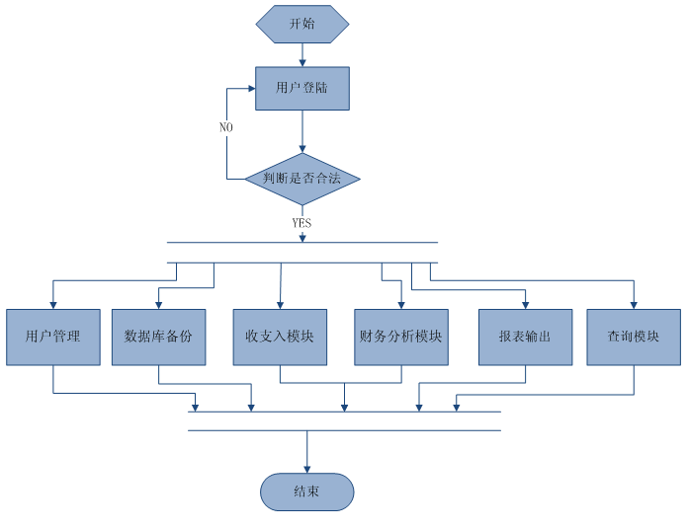
图 1
(2) 登录功能的设计
当用户输入完用户名和密码以后，系统会触发一个验证用户输入的用户名称、密码是否正确的事件。只有当两个信息全部正确时，用户才能够登录到系统中，否则页面将重复输入用户和密码。用户登录成功后，系统将跳转到主界面。
注册及注销功能自行分析并完成。
业务处理流程图如下：
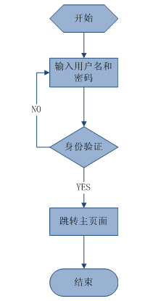
图 2
(3) 用户信息管理模块的设计
因为本系统涉及到对用户的财务信息进行相关的管理，这些信息对于用户来说应该是相当机密相当重要的。所以，本系统添加的用户只能够是家庭内部成员。在以后需要的情况下，可以由已经存在的用户从数据库中添加新的用户，除此之外，还要为用户设计金额计数器，减少用户为统计数据而产生的烦恼。
用户个人信息管理的功能自行设计并完成。
用户管理的添加用户信息流程如下，查询、修改、删除功能自行设计并完成。
从下图中，我们可以看到添加用户信息的界面中的各个需要添加的信息项，业务处理流程图如下（只参考添加用户信息的流程，不考虑“金额计数器”相关内容）：
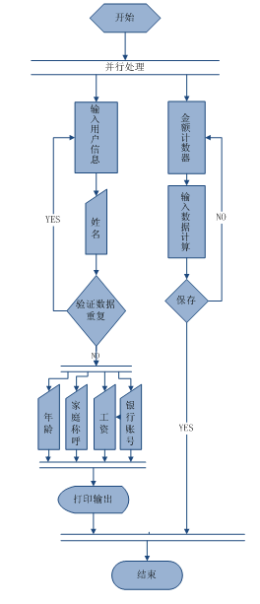
图 3
(4) 数据库管理设计
随着数据的推移，用户的数据可能会有所变化，而且用户也希望保护数据，经常定期备份数据库，不仅对用户而言有安全性，对于系统本身也具有一定的安全性能。
数据库恢复、数据整理、数据初始化功能自行设计并完成。
数据库备份业务处理流程图如下：
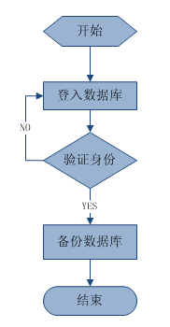
图 4
(5)收入模块的设计
记录用户收入的一切信息，为用户提供一个非常实用且便捷的记录功能。此外，该模块还具有修改、删除、排序等功能。
在家庭理财系统中，用户添加收入记录是很频繁的事，那么在系统中收入的记录就会非常多。添加收入信息记录的内容包括：收入金额、收入类型、收入者、收入日期、收入来源以及相关备注这几项。
收入类型：工资、股票、分红、奖金。
(6)支出模块的设计
对于该家庭理财系统来说，支出模块是很非常重要的一个模块。因为它能记录用户支出的一切信息，让用户能清楚地知道每一分钱到底是花在了什么地方。为用户提供一个非常实用且便捷的记录功能。此外，该模块还具有修改、删除、排序等功能。
在家庭理财系统中，用户添加支出记录是很频繁的事，那么在系统中支出的记录就会非常多。正因为如此，所以每条记录的信息就显得尤为重要。添加支出信息记录的内容包括：支出金额、支出类型、支出者、支出日期、支出用途以及相关备注这几项。
其中支出类型包括以下几种类型：税收、衣食住行、医疗、其他。

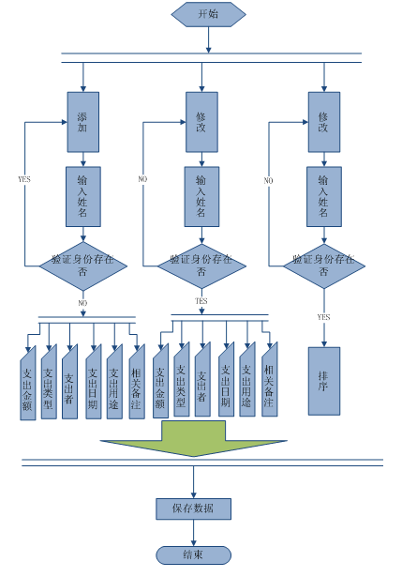
图 5
(7) 财务分析设计
证券帐户管理
查询、添加、删除，维护证券账户。
持股情况
查询、添加、删除，维护自己手上股票买入卖出等信息，这样即使没有网络的情况下对自己的股票了如指掌。
证券流水账
查询、添加、删除，维护自己手上股票买入卖出等流水信息。
业务处理流程图如下：
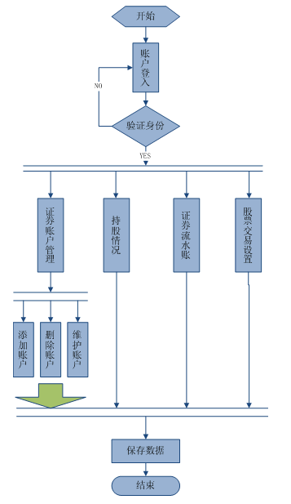
图 6
(8) 报表输出模块的设计
为用户实现对收入、支出记录按时间按类型查询、消费提醒（实际消费额近似等于预消费额）、收入、支出记录的输出（包括财务报表、累计消费额、余额）。
当用户要以表格的形式打印出所有的数据时，系统为用户以报表的形式打印出所有的信息资料，实现对收入、支出记录的输出及打印。
业务处理流程图如下：
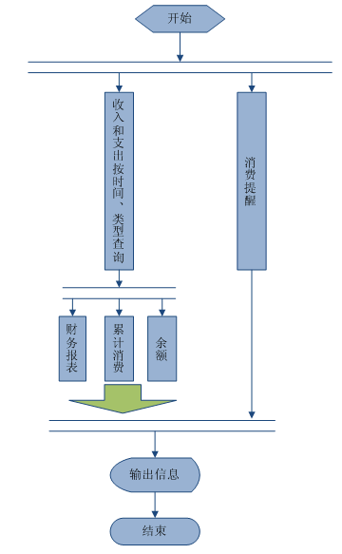

系统安全性的要求

数据存储安全
暂无描述。

访问控制安全
暂无描述。

网络传输安全
暂无描述。

应用系统审计
暂无描述。

系统约束
暂无描述。

其他专门要求
暂无描述。

运行环境规定

运行环境

软件环境
数据库：Oracle10g及以上
中间件：tomcat6.0及以上
JDK：1.6版本及以上

硬件环境
内存：2G，硬盘：80G

接口
暂无描述。

遗留问题
暂无描述。

项目非技术需求
暂无描述。

